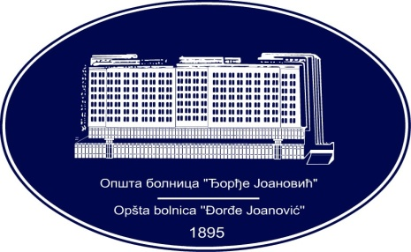 | REPUBLIKA SRBIJA - AP VOJVODINA  OPŠTA BOLNICA “Đorđe Joanović”  Zrenjanin, ul. Dr Vase Savića br. 5  Tel: (023) 536-930; centrala 513-200; lokal 3204  Fax: (023) 564-104  PIB 105539565 matični broj: 08887535  Žiro račun kod Uprave za javna plaćanja 840-17661-10  E-mail: bolnicazr@ptt.rs www.bolnica.org.rs

Zrenjanin, 19.07.2013. god.
Del: 13-sl

OBAVEŠTENJE
O ZAKLJUČENOM UGOVORU

Na osnovu odluke broj 13-362 od 30.05.2013. godine o pokretanju JN 04 PP II/2013 - Održavanje medicinske opreme – Drager aparati za anesteziju, respiratori i inkubatora, ugovor se dodeljuje ponuđaču „Drager Tehnika“ d.o.o. Vrednost ugovora je 1.136.418,43 dinara bez PDV-a. Ugovor je zaključen dana 12.07.2013. god.

